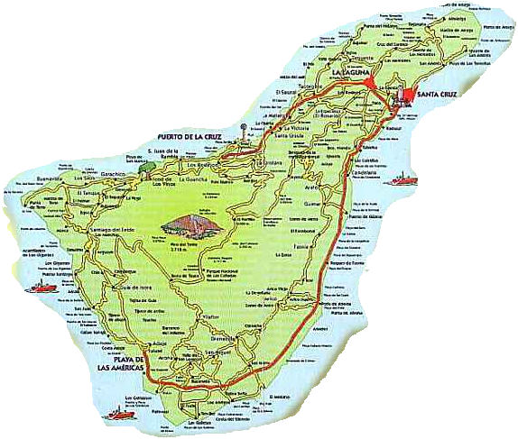
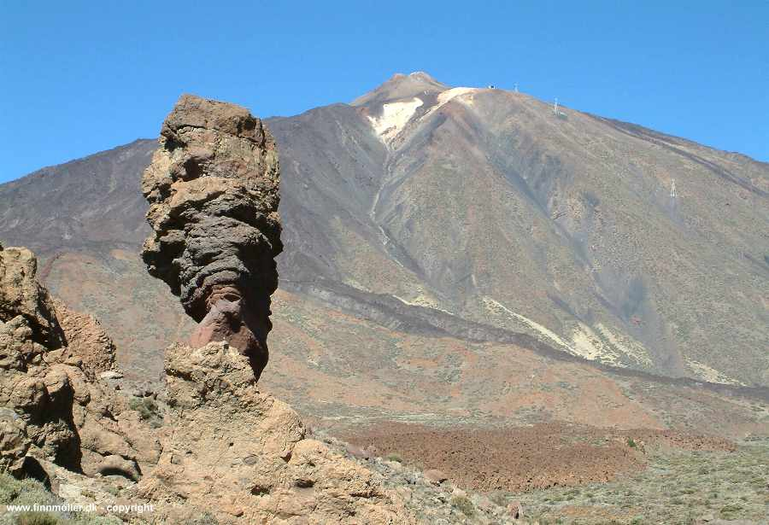
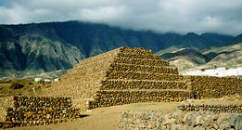
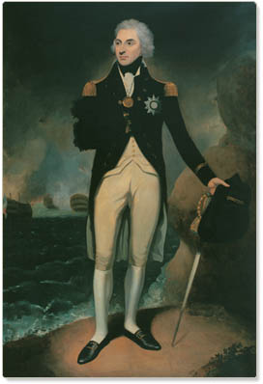
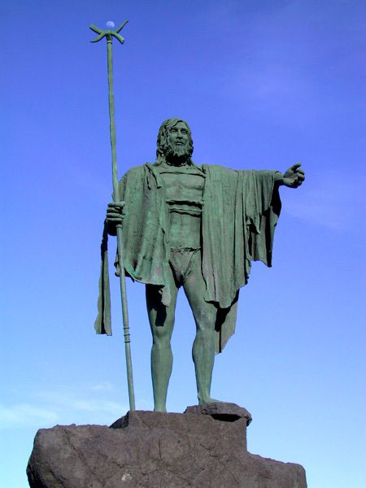
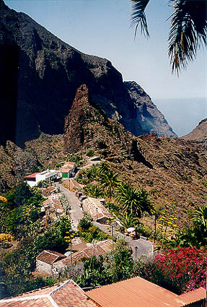
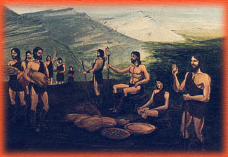
Teneriffa
Inviduelltfördjupningsarbete

Av: Ulf Pettersson, VT-05 Skola: Spängerskolan Ämne: SO

Innehållsförteckning

Innehåll: Sida
- Inledning 1
- Teneriffas historia i årtal… 2
- Om Teneriffa 3,4
- Huvudstaden – Santa Cruz 5
- Amiral Nelson & Slaget om Santa Cruz 6,7
- Guancherna – Teneriffas urbefolkning 8,9
- Pyramiderna i Güímar 10,11
- Den gömda staden – Masca 12
- Vulkanen – Pico de Teide 13,14
- Intervju med vulkanexperten Fredrik Holm 15,16
- Mitt besök på Teide och Masca 17
- Klimatdiagram 18
- Karta över Teneriffa 19
- Slutsats 20
- Källförteckning 21,22

Inledning

Jag har valt att jobba om Teneriffa för att jag blev väldigt fascinerad av ön senast jag var där. Jag har varit på ön Teneriffa tre gånger och sammanlagt på ögruppen Kanarieöarna åtta gånger. Men de första två gångerna jag var på Teneriffa så var jag inte så gammal och hade inte samma intresse av historia och sådant. Först gången var 1998 och andra 2000 och nu senaste gången 2005. Denna gång var vi på många se värdheter till skillnad från första och andra gången. Vi var på vulkanen Teide och ”den gömda staden Masca” m.m. Jag fick lära mig vissa saker om deras ur befolkning Guancherna, Pyramiderna i Güímar, slaget om Teneriffa där amiral Nelson förlorade sin högra arm m.m. Det var en engelsk RCI ledare som var bosatt på Teneriffa sedan 20 år tillbaka som berättade om allt för mig. Och det var det som framförallt gjorde så att jag valde att jobba om Teneriffa som individuellt fördjupningsarbete.

Teneriffas Historia i årtal…

1100-800 f.Kr.
Förmodligen de första besöken av fenicier på Kanarieöarna.
1341
Portugisiska sjöfarare återupptäcker öarna.
1402
Jean de Bethencourt börjar erövringen av arkipelagen för den castilianska kronans räkning.
1477
De katolska regenterna ger Alonso Fernandez de Lugo i uppdrag att erövra de fortfarande självständiga öarna. Gran Canaria, Teneriffa och La Palma.
1492
Christofer Columbus seglar förbi Teneriffa 9 augusti på en av sina upptäcktsresor och antecknar i loggboken att vulkanen Teide har utbrott.
1494
Spanjorer går i land på stranden vid Añaza, det som i dag är Santa Cruz. Fredsförhandlingar med guancherna misslyckas.
1496
Spanjorerna segrar över guancherna vid La Victoria.
Teneriffa är den sista av Kanarieöarna som blir spanskt.
1500
Teneriffa koloniseras och guancherna kristnas.
Odling och bearbetning av sockerrör.
1600
Man börjar odla vin eftersom sockerrörsodling blir olönsamt.
1704-1705-1706
Vulkanutbrott med svåra konsekvenser.
1715
Vinförsäljninen sjunker kraftigt, vilket medför att många av Teneriffas invånare utvandrar till Latinamerika.
1744
Kanarieöarnas första universitet öppnas i La Laguna.
1797
Amiral Nelson förlorar sin högra arm när flottan angriper Santa Cruz.
1852
Kanarieöarna delas upp i två provinser:
Santa Cruz de Tenerife och Las Palmas de Gran Canaria.
1870
Efter anilinfärgernas segertåg lamslås koschenillutvinningen på Teneriffa och tusentals människor tvingas emigrera.
1888
De första bananplantagerna.
1936
1936 18 juli. General Francisco Franco, militärbefälhavare på Kanarieöarna åker från Santa Cruz till Spanska Marocko, spanska inbördeskriget inleds.
1960
Turismen blir den viktigaste näringsgrenen.
1982
De två kanariska provinserna blir en självständig region.

Om Teneriffa

Teneriffa är en ö som ingår i ögruppen Kanarieöarna och det är den största av dem.
Valutan på Teneriffa är Euro, 1 euro är lite drygt 9 svenska kronor.
Den är 2057 kvadratkilometer stor (Skåne 11 000 kvadratkilometer). Det bor ca 750 000 bofasta invånare på Teneriffa (Skåne har 1,1 miljoner invånare). De flesta kommer ursprungligen från Spanien men det finns också en del britter och tyskar och även andra rika människor från andra delar av världen t.ex. Sverige.

Att ta sig till Teneriffa med flyg tar ca 5-6 timmar. Man anländer oftast till Tenerife Sur som ligger ca 20 km öster om Playa de las Américas. Man kan också ta båt till Teneriffa från fastlandet från staden Cadiz, båtturerna går en gång i veckan och anländer till staden Santa Cruz. Vanligtvis så åker man på lördagen kl. 18 och anländer i Santa Cruz kl.9 på måndagen.

Santa Cruz är Teneriffas huvudstad och har ca 200 000 invånare. Andra stora städer på Teneriffa är La Laguna, Puerto de la Cruz m.fl. och de mest turisttäta städerna ligger i söder och är Playa de las Américas och Los Cristianos. Teneriffa är mest känt för att vara en turistort. Valuta på Teneriffa är precis som i Spanien Euro, 1 euro är lite drygt 9 svenska kronor.

Det finns även vissa byar och städer på ön som lever kvar i 16- och 1700-talsstil. Och det finns också andra kanariska egenheter som lever kvar trots att ön blivit överbefolkad av turister.

Ön har ett antal olika klimat men det är nästan alltid runt 20 och 35 grader på ön. På Teneriffas nordsida och nordöstra sida är klimatet väldigt blandat. Oftast är det så att på morgonen är det helt klart sedan framåt dagen blir det mer och mer molnigt och framåt eftermiddagen blir det ofta mulet. Men däremot i söder och sydost skiner solen så gott som alltid. På öns västra sida finns det mycket bergslandskap och det gör så att de får mer nederbörd än på de andra ställena på Teneriffa. Detta för att fukt stiger uppåt men sedan kondenseras det i det branta berglandskapet och nederbörden gör så att de blir mycket grönska.

Teneriffas största inkomst är förstås turismen men de odlar också stora mängder bananer särskilt på den norra delen av ön. Ca 300 ton bananer exporteras varje år från Teneriffa det mesta går till Spaniens fastland. Klimatet gör det också möjligt att odla mycket annat på ön t.ex. citrusfrukter, kaffe, kaktusar, meloner och avokado och mycket mycket annat.

Vulkanen Teide är också mycket känt, det är Spaniens högsta berg och du kommer att kunna läsa mer om den längre fram. Man tror att Teneriffa bildades av från början tre olika öar som sedan har samman fogats till en enda ö och det var antagligen när en jättelik vulkan sköt upp 6000 meter i höjden. Denna vulkantopp förstördes sedan av ytterligare vulkanaktivitet, och så bildades Cañadaskratern som finns på 2000 meters höjd och kratern har en omkrets på 45 kilometer. Senare bildades vulkanen Teide av andra vulkanutbrott vid den nordvästra kanten som du också kommer att kunna läsa mer om längre fram. Det senaste utbrottet på Teneriffa var år 1909 och det var vulkanen Chinyero som hade utbrott i tio dagar och den ligger nordväst om Teide.

Maten på Teneriffa är väldigt speciell, deras specialiter är Canejo en Salmorejo som är kanin i en slags marinad, det åt jag själv när vi var och åt på en inhemsk restaurang på vägen hem från Masca. Jag tyckte det var mycket gott det smakade ungefär som kyckling fast lite mörare och marinaden var gott kryddad. En annan specialitet är Canarisk potatis skillnaden mot vanlig potatis är att man kokar den i havsvatten med skalet på tills allt vatten har ångats av, på spanska heter det Papas arrugadas. Annars så är det mycket fisk rätter på ön. Bland annat deras national rätt som är paella som är en sorts fiskpytt med ris och skaldjur m.m.

Santa Cruz de Tenerife
Santa Cruz är Teneriffas huvudstad och har över 200 000 invånare och ligger på den norra delen av ön. Stadens historia började för över 500 år sedan, den 3 maj 1492 gick spanska erövrare iland vid Añaza som idag är Santa Cruz, byggde sin första fästning och sedan började de erövringen. Efter att hamnen i Garachico blivit förstörd blev hamnen i Santa Cruz den viktigaste platsen för omlastning. Under de kommande 200 åren blev staden angripen ett antal gånger av pirater. Så man blev tvungen att befästa hamnen och låta en militärguvernör organisera försvaret. År 1796 blev hamnen i Santa Cruz den enda hamnen som fick handla med Amerika. Året efter det, den 25 juli 1797, angrep den engelska amiralen Nelson staden vilket du också kommer att kunna läsa om längre fram i uppsatsen. År 1822 blev Santa Cruz huvudstad. Den ursprungliga huvudstaden var La Laguna

Sevärda saker i Santa Cruz är bland annat hamnen där båtar från alla värdens håll anländer från syd- och Centralamerika, Europa, Afrika och Asien och många flera. Det kommer också tankbåtar och de kommer för oljeraffinaderiets skull, vilket ligger väster om staden.

Kyrkan Señora de la Concepión är den äldsta kyrkan i staden och det var erövrarna som började bygga den år 1502. År 1652 eldhärjades den och under 1600- och 1700-talet restaurerades den.

Parque Municipal García Sanabria är en park som är uppkallad av en väldigt omtyckt borgmästare och det var också han som lät anlägga parken under åren 1925-1930. I parken finns det skulpturer av stadens kända personligheter och konstnärer och de står utplacerade under träd och buskar.

På Plaza de la Candelaria står statyn av Teneriffas skyddshelgon, statyn skapades år 1778 av den italienske skulptören Antonio Canova och är uthuggen i Carraramarmor. På torget Plaza de España står ett kors som kallas Monumento de los Caídos som betyder ”de stupades monument”. Framför korset står det soldater som lutar sig mot sina svärd. Det restes till minne av de soldater från ön som dog i det spanska inbördeskriget. Plaza de Weyler är ett annat torg som är väldigt vackert. Mitt på torget finns det en marmorbrunn och gatorna som leder fram till torget mellan blomsterrabatterna bildar en stjärna. I bakgrunden av torget står en byggnad kallad Capitanía General som är byggd av general Valeriano Weyler i slutet av 1800-talet.

Det finns också ett antal museer i staden Santa Cruz, två av dem är Museo Arqueológic och Museo Municipal de Bellas Artes. I museet Museo Arqueológic är alla kvarlämningar från urinvånarna Guancherna samlade allt från bestick vapen och mumier. På Museo Municipal de Bellas Artes kan man kolla på vapen och mynt från gamla tider och det är även ett väldigt känt tavelgalleri och på ovanvåningen av museet finns ett bibliotek.
Amiral Nelson
&
Slaget om Santa Cruz

Amiral Nelson hette egentligen Horatio Nelson och kom från Storbritannien. Han föddes i ett grevskap i Norfolk i östra England 1758. Hans pappa var präst och hette Edmund Nelson men det var tack vare hans mamma och hennes kontakter som han kunde komma med i The Royal Navy (brittiska flottan) där blev han en officer.

Hans första slag var i det amerikanska frihetskriget som varade mellan 1776-1783. 1793 deltog han i kriget mot Frankrike där han visade vad han gick för. Det kriget slutade 1801. Han var en hjälte i hela Storbritannien trots att han gjorde en dumdristig attack mot staden Calvi på Korsika, augusti 1793. I det slaget förlorade han synen på sitt ena öga. Många trodde att Amiral Nelson skulle lägga av efter nederlaget på Korsika men så blev det inte. Han blev bara djärvare och utförde flera dåd i flottans tjänst. I februari 1797 attackerade han två stycken spanska fartyg vid Kap St. Vincent och segrade och blev en nationalhjälte som belönades med ”Knight Of The Bath”. Amiral Nelson (och hela Storbritannien) gillade inte Spanien för de var bittra fiender efter att Spanien bytt sida och blev allierade med Frankrike 1795.

I mars 1797 en månad senare efter segern i St. Vincent fick Amiral Nelson reda på att en spansk silverflotta var på väg från Mexico till Europa. Han antog att flottan skulle ta skydd vid hamnstaden Santa Cruz på Teneriffa och visste att bytet skulle vara värt ca 7 miljoner pund. Han bestämde sig för att segla till Teneriffa med tusen man för en snabb landattack. Hans mål var att inta hamnen i Santa Cruz och den spanska silverflottan. Amiral Nelson sa själv att han inte gjorde det för pengarnas skull utan på grund av patriotism.
Amiral Nelson fick tillåtelse att segla till Teneriffa med en mindre flotta som bestod av tre fregatter, två kanonbåtar och tre slagfartyg med vardera 74 kanoner. De gjorde den första attacken mot hamnen den 21 juli 1797, men den misslyckades totalt på grund av att det var starka strömmar och motvind. Attacken mot Santa Cruz avblåstes då tills nästa dag. Nelson och hans soldater och sjömän gjorde ett nytt försök men de stoppades av spanskt motstånd men det var även värmen och ravinerna i norr som gjorde det svårt. Men Amiral Nelson vägrade att ge upp, kl. 23 på tisdagen den 24 juli så rodde Nelson och 700 britter iland på Teneriffa. Men spanjorerna var ju väl förberedda efter de misslyckade försöken och var beredda på ett nytt anfall. De hade förberett med 40 kanoner på stadens murar som de sänkte en av kanonbåtarna med, den hette Fox och hade 98 britter ombord.

Amiral Nelson kom i alla fall iland men blev så gott som omedelbart träffad i armbågen av en krypskytt med ett ”grapeshot” som är ett skott av skrot. Det var en adjutant som band en silkeduk runt hans arm, sedan rodde han tillbaka till slagskeppet ”Theseus” där han fick amputera sin högra arm långt ovanför armbågen för att undvika blodförgiftning och kallbrand.

När Amiral Nelson inte kunde fortsätta slaget fick amiral Troubridge ta över och han lyckades klara sig förbi murarna med 300 beväpnade man. Men de hade ingen chans när de kommit till den stora kyrkoplatsen ”Grand Plaza”, för de var omringade av 8 000 spanjorer och de hade ingen chans att återvända till sin flotta som var i förankrad i den norra delen av stan. Det var tack vare den spanska ståthållarens humanitet som Troubridge och hans män klarade sig. Amiral Troubridge skickade Kapten Samuel Hood till den spanske ståthållaren för att förhandla fram en fred. De skrev på ett avtal om att spanjorerna skulle ta hand om de skadade och ge fri lejd till alla britter och försörja flottan med mat och vin. Och sedan när britterna gav sig av från Teneriffa med 148 man färre vilka stupat i striden, skrev Nelson ett tackbrev till den spanske ståthållaren.

Amiral Nelson förlorade mycket av sin stolthet i slaget om Santa Cruz trots att han vann många andra slag som tex. vid Nilen 1798 och Köpenhamn 1801. För 200 år sedan, 1805, så dog Amiral Nelson efter att ha blivit skjuten av en fransk krypskytt vid Trafalgar och sedan avlidit när han ledde britterna till seger över den spansk-franska flottan. Han fick aldrig se motståndarna kapitulera, men han blev en evig hjälte i hela Storbritannien. De ansåg till och med att han förhindrade en fransk invasion och grundlade Storbritanniens sjöherravälde under det kommande århundradet.

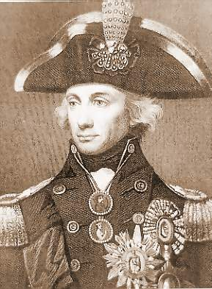

Guancherna – Teneriffas urbefolkning

Guancherna är Teneriffas urinvånare namnet Guancher kommer från de två orden ”guan” som betyder människa och ”chenerfe” som betyder Tenerife och med tiden så kallade de sig för Guancher. De kom till Kanarieöarna ca 2.500 f.kr. Nu för tiden så finns det inte så många Guancher kvar på Teneriffa efter Spaniens erövring när det blev en riktig massaker de flesta Guancherna dog andra blev sålda som slavar eller antog katolicismen och gifte sig med spanjorer. Det som finns kvar som mumier och sådant bevaras på museum. Under hela 1400-talet så kom det folk från många länder som ville ta över Kanarieöarna först och främst Portugal och Spanien, år 1494 så hade äntligen Spanien lyckats. Men många berömmer urinnevånarna för att ha lyckats skydda ön såpass länge.

Det fanns två stycken olika raser bland Guancherna den cromagnonmänniskan och mediterrana. Cromagnonmänniskan hade ett brett och grovt ansikte och mediterrana hade ett avlångt ansikte med finskurna drag. Kungen över guancherna kallades Mencey de hade inget dödsstraff men tjuvar och män som inte behandlade sina kvinnor med respekt fick hårda straff om en mördare blev tagen togs alla hans ägor från honom och gavs till offrets anhöriga. Guancherna levde mestadels på boskapsuppfödning och lantbruk. De levde i grottor, klipphålor och hyddor med halmtak. De var även duktiga på krukmakeri för det har man sett när man funnit kvarlämningar av krukor. Kläderna de hade gjorde de av garvat get- och får skinn och växtfibrer och de hade smycken av trä, ben och snäckor. Deras mat bestod till mestadels av ost och kött från får och get men även ”gofio” som är rostat korn med vetemjöl. De åt även frukt och fisk fisken fångade de genom att fläta fiskenät av säv och palmblad. Guanchernas vapen liknade de som man hade i södra Europa det var oftast sten- och obsidianvapen. På Teneriffa kände man till vapen som lansen, klubban och skölden. Guancherna hade ett eget språk som hette guanche men du hade också utvecklat ett eget visselspråk som de använde när de behövde kommunicera på långt avstånd i det bergiga landskapet visselspråket används än idag av hedarna i Gomera. Språket Guanche dog ut när spanjorerna tog över Teneriffa. Guancherna levde monogama och det betyder att månggifte inte fick förekomma. När de skulle gifta sig så var det tvånget att båda var överens men vid skilsmässa så räckte det att en ville det. Guancherna trodde också bara på en gud som kallades Achihuran och de trodde på en ond ande som hette Guayota som de trodde bodde på toppen av vulkanen Teide som ansågs vara helvetet. När det var torka på Teneriffa så tog man fåren från sina mödrar för man trodde att deras klagande läten skulle skrämma den onda anden. Under religiösa festligheter så var det förbjudet med både krig och personliga gräl. När guancherna var döda så balsamerades deras kroppar.

Vissa tror att inte Guancherna var de första på Teneriffa eftersom man hittat ruinerna av pyramiderna i Güímar som antagligen inkaindianerna byggt innan Guancherna kom dit. Guancherna byggde också många smarta byggnadsvärk som t.ex. vattenrännorna som slingrar sig ända uppifrån bergets topp till vattentankarna och vattenmagasinen. Många av dem är förstörda men det finns vissa kvar som fungerar man använde dom för att få ner vatten till byarna och jordbruket. Människorna som lever på Teneriffa idag är väldigt stolta om det skulle visa sig att de har en guancher i släkten de försöker till och med bli självständiga igen från Spanien och det finns vissa som talar om ”The Guanche Republic of Kanaries”.

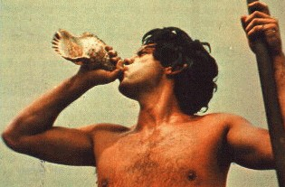

Pyramiderna i Güímar
&
Thor Heyerdahl

Güímar är en liten stad som ligger på Teneriffas östkust ca 30 km söder om
Huvudstaden Santa Cruz staden har 14 500 invånare. Pyramiderna i Güímar hittades först av en lokal amatörarkeolog som antog att det var stensättningar från urinvånarna men det var ingen som trodde på honom, de bara skrattade åt honom på Arkeologiinstitutionen på universitetet. De påstod att det var lokalbefolkningen som åstadkommit det när de röjt och staplat sten när de plogade sina åkrar. Men amatörarkeologen gav inte upp och kontaktade den norska arkeologen Thor Heyerdahl som var övertygad om att han hade rätt. Thor Heyerdahl började sin undersökning 1991 han kom fram till att pyramiderna hade stora likheter med mayaindianerna och aztekernas pyramider i Mexico. Han upptäckte också att marken där de var uppbyggda var planad och de var inte av vanlig sten utan av lava. De som byggt dessa pyramider var antagligen också astronomsikt intresserade för vid sommarsolståndet kan man från den högsta pyramidens plattform se två solnedgångar gå ner stegvis bakom två intill liggande berg och alla pyramiderna har trappsteg placerade mot väst där man exakt kan följa vintersolståndet. Man vet inte riktigt när de är ifrån man tror att de kan vara från 1 200 f.kr. men det man har dokumenterat är att sjöfararen Hanno var på Teneriffa omkring 600 f.kr. och då var ön obebodd men det fanns ruiner kvar från stora byggnadsverk. Det fanns många sådana kvar på Teneriffa men få har tagits på var efter som de ansetts vara ointressanta och så har de använts som lättillgängligt byggnadsmaterial. Från början fanns det nio stycken pyramider i Güímar men nu finns det bara sex stycken kvar. Det var under ett många bulldozers och grävmaskiner som var på området för det hade bestämts att det skulle jämnas till. Så Thor Heyerdahl talade med sin norske kamrat Fred Olsen som köpte hela markområdet på 65 000 kvadratmeter år 1998. Thor Heyerdahl skapade en nationalpark och ett museum på platsen som heter ”Pirámides de Güímar”

Thor Heyerdahl var en norrman som föddes 1914 och dog 2002. Hans namn är först och främst förknippat med Kon-Tiki expeditionen 1947 när Thor och fem andra kamrater åkte iväg på den berömda papyrusflotten Kon-Tiki som skulle ta dom från Peru till ön Raroia mitt i Stilla havet. Heyerdahl har gjort många andra antropologiska och etnografiska undersökningar på bland annat påsköarna, Galapagosöarna, Maldiverna och Tacume i Sydafrika. År 1969 och 1970 så reste han med farkosterna Ra och Ra II från Marocko till Barbados bara för att bevisa att även gamla fartyg klarade att korsa Atlanten. Det finns en reproduktion av Ra i fullskala i Güímar.

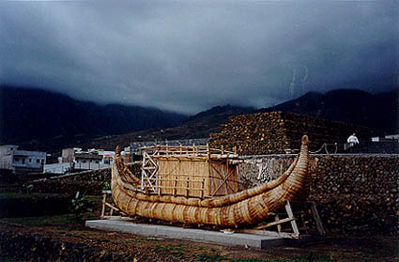

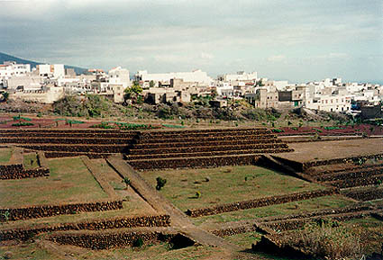
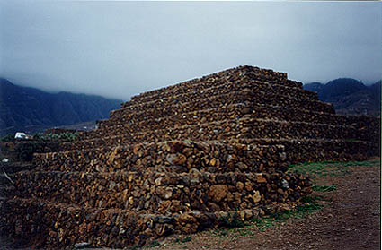

Masca – Den gömda byn

Masca är en liten apelsinby som ligger i Teneriffas nordvästra hörn. Byn byggdes av Guancherna Teneriffas urinvånare dom levde helt utan kontakt till den övriga delen av ön väldigt länge. Byn är uppbyggd i en ravin med 600 meter höga bergväggar. År 1496 intog Conquistadorerna dalen och dräpte befolkningen som bodde där.

Byn har varit helt gömd för den resterande delen av ön fram till 1927 och då fick de telefon men de kunde fortfarande inte ta sig där ifrån utan flera dagars vandring till fots eller med åsna, men 1991 så byggdes också en smal slingrig väg som gick ner till dalen.

Nu för tiden så bor där 120 invånare kvar i de gamla vita stenhusen med terrakottatak. Det kommer massor av turister och vandrare till Masca varje dag, det sägs att det är ett paradis eller ett Mekka för vandrare med alla dess fina vyer och utsikter. Byn är uppbyggd runt en kyrka som ligger på ett palmkantat torg. Nu förtiden så finns det också ett museum uppbyggt som visar utställningar av deras enkla men smarta föremål som man använde i den avlägsna byn för att göra livet lite lättare.

Turistvisningarna är öppna varje dag fram till klockan sex då det stänger och invånarna får lite lugn och ro. Det finns mycket natur och växtligheter i byn t.ex. Kaktus, bougainvillea, aloe, apelsin, citron och grapefrukt. Det bor också många utlänningar i Masca bland annat engelsmän och tyskar som försöker känna pengar på turister och annat.
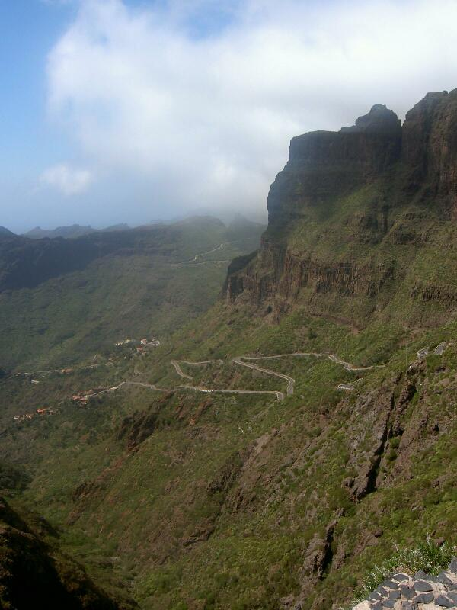
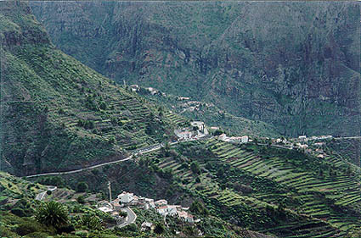

Pico de Teide

Teide är en vulkan som ligger på Teneriffa. Det är även Teneriffas högsta berg och världens tredje största vulkan efter Mauna Loa och Mauna Kea. Teide når 3 718 meter över havet. Hela namnet på spanska är Pico de Teide.

Vulkanen omgärdas av en nationalpark som heter Parque Nacional de las Cañadas del Teide. Storleken på nationalparken är hela 13 571 hektar och förklarades som naturskydds område år 1954. Den är Spaniens mest besökta nationalpark med ca 3 miljoner besökare årligen.

I nationalparken finns det specialutvecklade djur- och växtarter för klimatet vid Teide t.ex. Teide-ginsten som har vitrosa blommor, Teide-violen som är en botanisk raritet som har acklimatiserat sig för Teides torra pimpstenssluttningar och växer på ända upp till 3 200 meters höjd. Teide-finken med sina blå fjädrar är den unik för Teneriffa.

För att komma upp till Teide kan man köra på en slingrig väg som slingrar sig upp på över 2000 meters höjd, vid sidan av vägen finns det tät tallskog hela vägen upp till nationalparken. För att komma ännu längre upp får man åka en linbana som har en slutstation på ca 3 600 m.ö.h. Man kan nå den absoluta toppen, men då behöver man ett speciellt tillstånd.

När man kommer upp till nationalparken Cañadas på ca 2000 meters höjd så liknar det hela väldigt mycket ett månlandskap och det är antagligen därför filmen ”Apornas planet” är inspelad där.

Det har så gått som alltid funnits en vulkan på Teneriffa för det är det ön är uppbyggd av vulkanen har antagligen från början bildats av en hetfläck som är placerad under Kanarieöarna. Själva Teide bildades när den gamla vulkanen där Teide ligger nu hade ett kraftigt utbrott mer om själva uppkommandet av Teide kan du läsa om i min intervju med vulkanexperten Fredrik Holm. Och allteftersom så har vulkanen haft utbrott och en vulkankon har bildats på centrala Teneriffa och det är den som är känd som Teide.

Det finns också många andra små kratrar runt om den stora som har haft utbrott senare än vad huvudkratern Teide har haft. Man vet inte säkert när det senaste utbrottet från just Teide inträffade, man tror att det var någon gång i slutet av 1400-talet för när Christopher Columbus var på väg att upptäcka Amerika så seglade han förbi Teneriffa år 1492 och då antecknade han i sin loggbok att vulkanen Teide hade utbrott.
Men som sagt det har inträffat senare utbrott på Teneriffa men i andra vulkaner, senast det var utbrott var 1909 i Chinyero och du kan också läsa om fler utbrott i intervjun.

Vulkanen Teide är en heligplats för Teneriffas urbefolkning guancherna för de trodde att det var ingången till helvetet och att djävulen bodde där nere. På Guanche som är urbefolkningens språk hette vulkanen från början ”Echeide” som senare blev Teide och ”Echeide” betyder helvetet. Du kan läsa mycket mer om Teide i min intervju bland annat om de andra små vulkankonerna som finns runt om Teide…

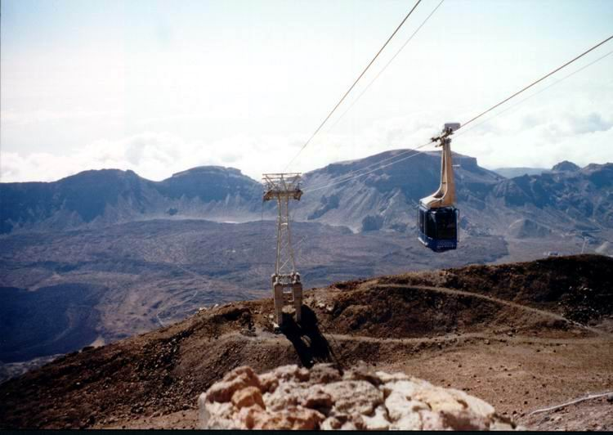

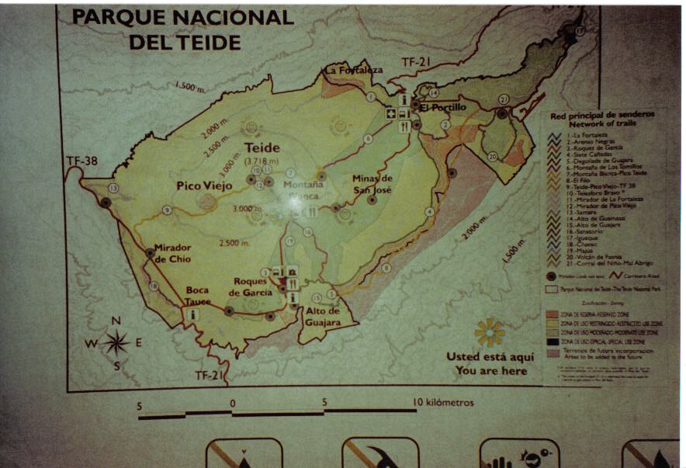

Intervju
Jag har gjort en intervju med Vulkanexperten Fredrik Holm som är bosatt i Reykjavik på Island och jobbar på ”Nordic Volcanological Center”. Jag ställde frågor angående vulkanen Teide som finns på Teneriffa.

- Hur uppstod Teide från början?
Det finns ju olika teorier, jag tycker vissa är svåra att förstå, vilken tror du på?

- Bildandet av Teide började då den gamla vulkanen - som låg där Teide ligger nu - hade ett kraftigt utbrott. I utbrottet så tömdes magmakammaren under vulkanen och denna kollapsade, varvid en kaldera bildades. Man tror också att det kan ha förekommit enorma skred som transporterat ned delar av den gamla vulkanen mot norr. En kombination av dessa är inte otänkbar. Med andra ord att magman tappades och vulkanen kollapsade ned i tomrummet, samt rasade ut mot norr, där det inte finns några delar av kalderaväggen bevarade (troligen delvis täckt av Teide). Sedan detta skett så har den nya vulkanismen på centrala Tenerife byggt upp den vulkankon som är känd som Teide, och ligger centrerad över den norra kalderakanten. Orsaken till den höga vulkaniska aktiviteten mitt på Tenerife är mötet av två/tre aktiva vulkaniska zoner/rifter. Ön i sin helhet formar som ett "Mercedesmärke", och i dess centrum är den maximala aktiviten samlad. Den höga vulkaniska aktiviteten har tillåtit bildande av utvecklad kiselrik vulkanism, vilka ger upphov till en typisk stratovulkan.

- När inträffade det senaste vulkanutbrottet?
Det står olika i olika källor på vissa ställen står det 1909 och andra 1798.

- Det senaste utbrottet skedde vid Chinyero år 1909. Utbrottet 1798 skedde på sidan av parasitkonen till Teide (Pico Viejo). Den nya vulkankonen som bildades är känd som Chahorra eller Narices del Teide, dvs Teides näsborrar. Dessa två skedde ej genom Teides krater eller i direkt anslutning till egentliga Teide, och de tillhör inte samma typ av utbrott/utbrottsprodukter som har byggt upp Teide.

- När inträffade det senaste från just huvudkratern Teide?

- Det senaste utbrottet tror man skedde i slutet av 1400-talet. Det har dock ännu inte bekräftats såvitt jag vet, men detta brukar anges. Enligt utsago lär Columbus ha sett utbrottet 1492 när han var på väg att upptäcka Amerika.

- Varför var berget Teide heligt för guancherna?

- Alla höga och avskilda berg ses som ouppnåeliga platser och heliga/av speciell betydelse, likaså Hekla på Island där jag nu bor... Både Teide och Hekla har setts som djävulens alster, ingången till helvetet eller motsvarande. Är inte helt säker på vad för tro guancherna hade, eller vad för motsvarighet till helvetet de hade i deras mytologi.

- Betyder Pico de Teide något speciellt på spanska?

- Min handledare på Teneriffa så något i stil med att ordet Echeide (ombildat till Teide) på guanchernas språk betyder just "helvetet".

- När inträffade det första vulkanutbrottet?

- Första utbrottet vet jag inte om det är känt/daterat, men det inleddes efter kollapsen av den förra vulkanen.

- Hur många kratrar finns det vid Teide?

- Teide har endast en huvudkrater, men den är omgiven av satellitkoner med deras kratrar, som Pico Viejo, Montana Rajada, Montana Blanca samt en till norr om Teides kon, som heter Montana de la Niebla eller något likande. Jag har sett fler namn angivna och minns ej helt vad de heter. Om du vill räkna in Chahorra så består den av en rad av typ 30 kratrar. Kratrar uppstår ju på varje ställe magma vid en tidpunkt strömmat ut.

- Finns det någon lista över alla utbrott genom tiderna?

- Har endast sett en lista över samtliga utbrott på Kanarieöarna i en spansk geografisk bok som kan vara svår att få tag i.

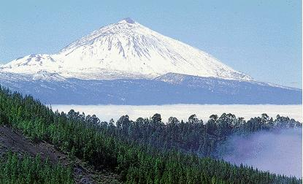

Mitt besök på Teide och Masca

När vi nu var på Teneriffa så var vi också i den gömda byn Masca och på Pico del Teide. De sa på alla hotellen att det verkligen var nåt man var tvungen att göra om man nu var på ön. Så vi hyrde en minibuss för vår familj och min mormor och morfar för att köra till Teide och där efter till Masca.

Vi körde på morgonen från vårt hotell som låg i turistbyn Los Gigantes mot en by som ligger innan Teide som heter ”Santiago del Teide”. Sedan fortsatte vi upp längs vulkanen på en riktigt slingrig väg. Och det var förvånansvärt mycket grönt längs vägen trots att det var så pass högt över vattnet. Vi körde upp till Nationalparken ”Parque Nacional de las Cañadas del Teide” vi stannade vid en rastplats för att kolla på utsikten och för att ta lite luft, det var riktigt kallt där uppe man såga att de stenar som låg i skuggan hade is på sig men de som solen lyste på var utan is. Vi åkte så långt upp som vägen gick ca 3000 meter över havet men vi åkte aldrig med linbanan upp för det var för dyrt och vi tyckte inte det var värt det för man åker oftast ända upp för att se snö men det har vi redan gott om hemma.

Sedan åkte vi ner för berget igen och när vi kom till Santiago del Teide så svängde vi istället åt andra hållet mot Masca. Vi kom in på en väldigt smal och kurvig väg man såg knappt 10 meter fram om det kom en bil eller något det var precis på millimetern att två bilar fick plats på vägen. Den slingrade sig runt berget ända ner till dalen där det stod massa turistbussare. Vi gick ner mot byn för att kolla på kyrkan och de gamla husen och om jag ska vara ärlig så tyckte jag inte det var så mycket att se det var mest massa restauranger, caféer och små butiker med sevärdheter. Jag följde efter en liten grupp med engelska turister och lyssnade på deras guide och byns historia lät ganska intressant det var därför jag valde att skriva om den, men fakta var det väldigt svårt att hitta på Internet. När vi kollat på allt så gick vi och köpte apelsiner som var odlade där i byn. Sedan åkte vi hem igen efter fullspäckad dag med sevärdheter.

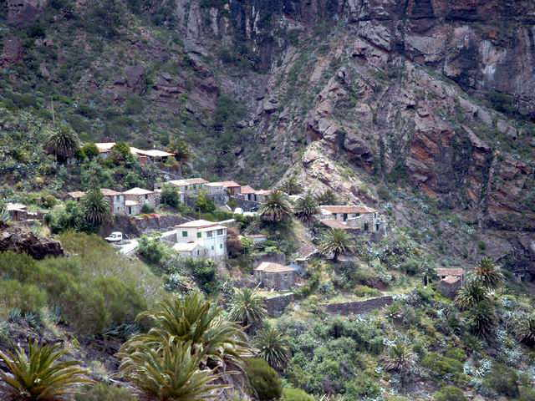
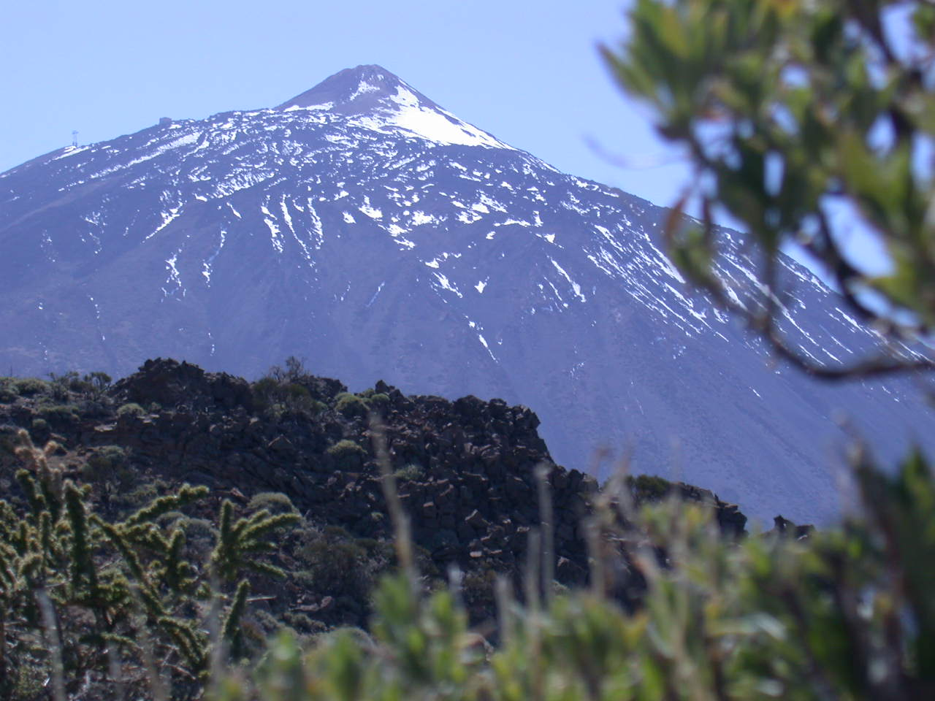

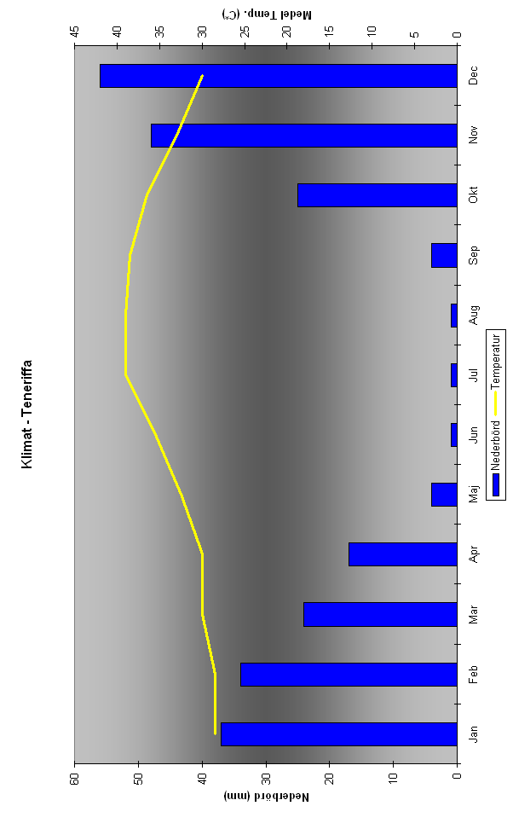
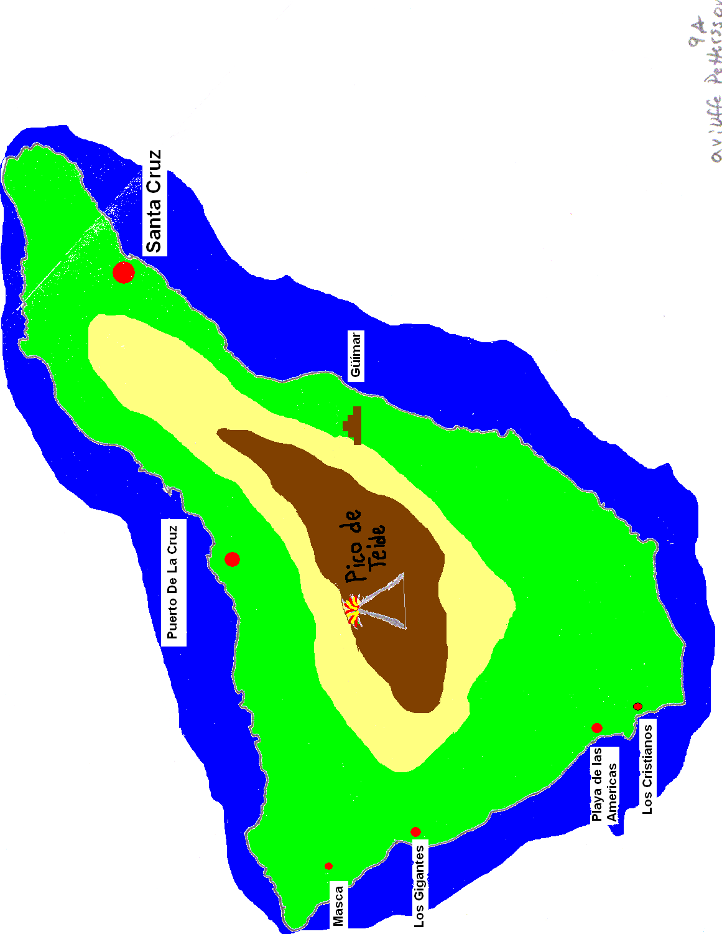

Slutsats

Jag har arbetat om Teneriffa. Jag har skrivit många olika texter inom många olika områden både historia och geografi. Jag har haft mycket svårt att hitta fakta i böcker så jag har mestadels använt Internetkällor. Jag är väldigt nöjd över mitt arbete för jag har lagt ner mycket tid på det och gjort det allra bästa jag har kunnat. Jag är speciellt nöjd med att jag har kunnat fixa både besök och en bra intervju. Den text som har varit svårast att skriva var den om vulkanen Teide för där fanns många olika uppgifter på olika sidor och så var det mycket fakta på andra språk. Men det löste ju sig genom att jag frågade en expert. Det jag har hittat minst fakta om är den gömda staden maska jag har nästintill inte hittat någonting och har fått skriva utav egna erfarenheter. Jag tycker att vi har haft ganska lagom tid på oss att jobba med detta individuella fördjupningsarbete om man har brett ut på arbetet över hela perioden.

Jag har lärt mig väldigt mycket om allt jag har skrivit om. Jag fick min grund information när jag var på ön men har utvecklat allt mer eftersom jag har fördjupat mig i det. Jag blev väldig fascinerad av hur Guancherna levde och hur smarta de var för att ha levt under den tiden. Pyramiderna i Güímar har jag heller inte hittat så mycket fakta om och jag vet fortfarande inte vilka som byggde dom. Det som jag tyckte var mest intressant att skriva om var amiral Nelson och slaget om Santa Cruz jag fick reda på massa saker som jag inte hade en aning om.

Källförteckning

Internet:
A
www.aftonbladet.se
www.apartmentspain.co.uk
www.apollo.se

C
www.canaryproperty.com

D
www.dn.se
www.donquijote.se

E
www.elmuseocanario.com

G
www.grancanaria.st

M
www.mantelplumes.org

N
www.ne.se

O
www.original-people.eu.org

P
www.piramidesdeguimar.net

R
www.rareplants.de

S
www.spanienkusten.com
www.spanienonline.se
www.susning.nu
www.svt.se

T
www.tenerife.nu
www.tenerifehikers.com
www.teneriffaskolan.se
www.ticket.se
V
www.vagabond.se
www.vulkaner.no

W
www.wikopedia.org

Bocker:
Encyklopedin Britannica
1911.

Illustrerad Vetenskap Nr.16
2000

Marco Polos Reseguide, Teneriffa
1995

Tenerife, Canary Islands
R. Gill, M. Thirlwall, G. Marriner… m.fl.
1994

Muntliga:
Fredrik Holm

Sylvia … ?

